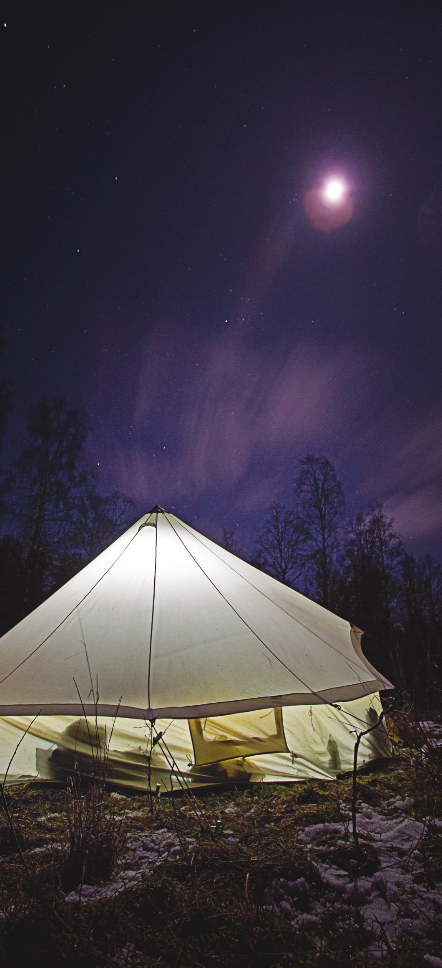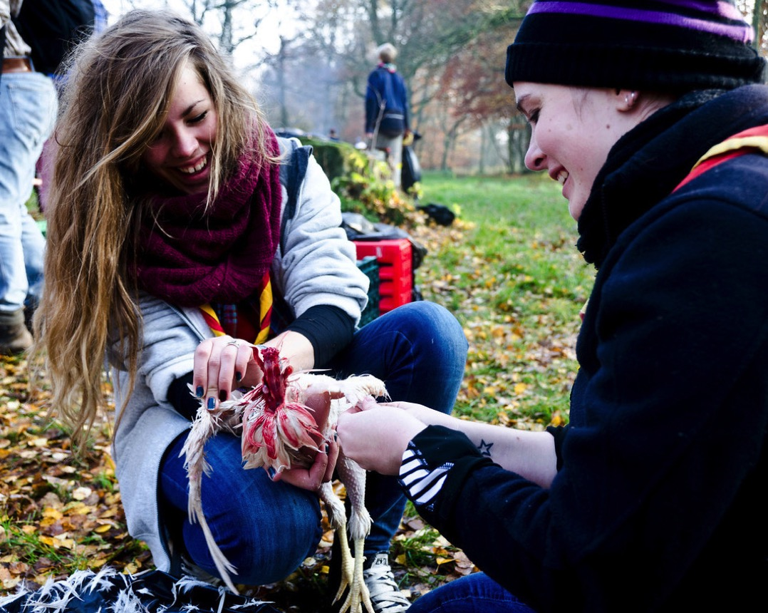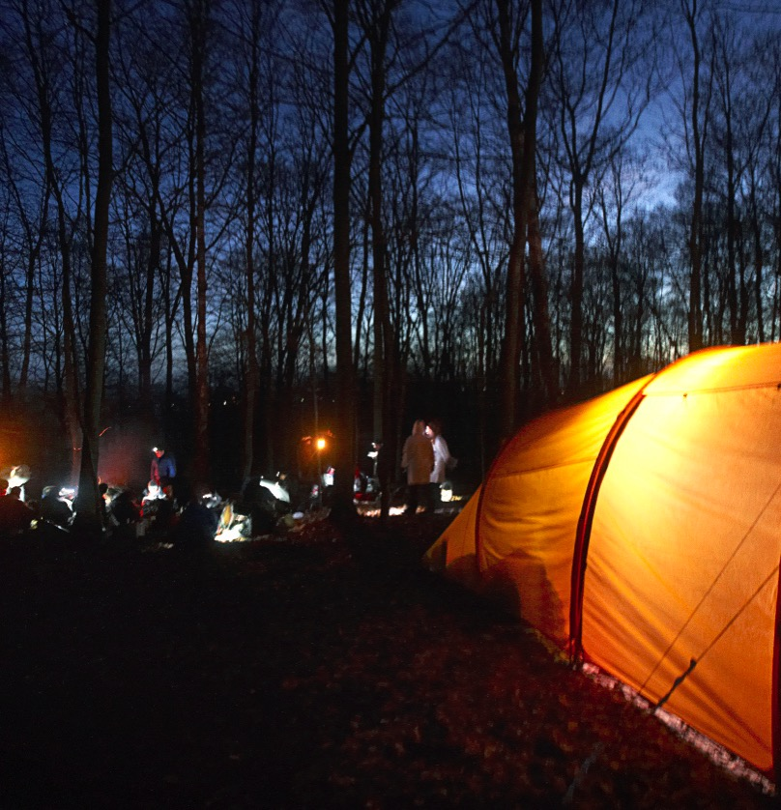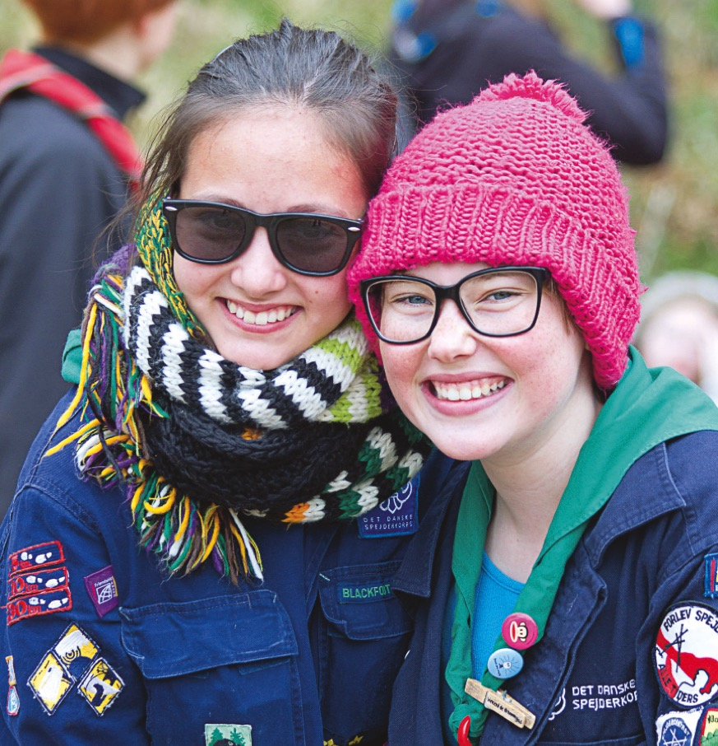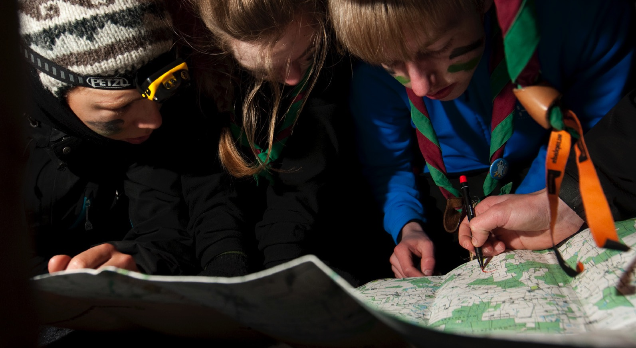 ­

**Spejder er store oplevelser, fællesskab, sug i maven, sved på panden og selvtillid resten af livet.**

**At være spejder er at udfordre sig selv sammen med andre.** Vi klarer små og store udfordringer. Sover i telt, i bivuak med månen som natlampe. Vi laver mad over bål sommer og vinter. Tager på vandreture på Jungshoved og i Norges fjelde.

**Der er nye-venner garanti**. Både i Præstø Gruppe og på ture med andre spejdere. At være spejder er at være med i et kæmpestort fællesskab, faktisk er der spejdere over hele verden.

**I Præstø Gruppe har vi spejdermøder for 6-16-årige piger og drenge** på onsdage, og spejderture hele året - Kom Frisk og oplev Spejderarbejdet.

**Spejdermøder for 3-6-årige piger og drenge samt deres forældre er** hver anden lørdag kl. 9.30 - ca. 11.30

Læs mere på www.Praestoegruppe.dk eller Facebook: Præstø-Gruppe-DDS

De blå spejdere starter spejdersæsonen op igen med fælles lejrbål og hygge

onsdag d. 16. august kl. 17-18.30

v/SFO'en Abildhøjgården

Rugvænget 72, 4720 Præstø

ALLE INKL. FORÆLDRE ER VELKOMNE

Er du mellem 6 og 16 år?

Kom og vær med!

Foto: Det Danske Spejderkorps